www.asker-skiklubb.no

Asker Skiklubb langrenn har gleden av å invitere til

SolvangRennet 2011

Søndag 30. januar

Eineåsen skianlegg (Gullhaug/Bærums Verk)

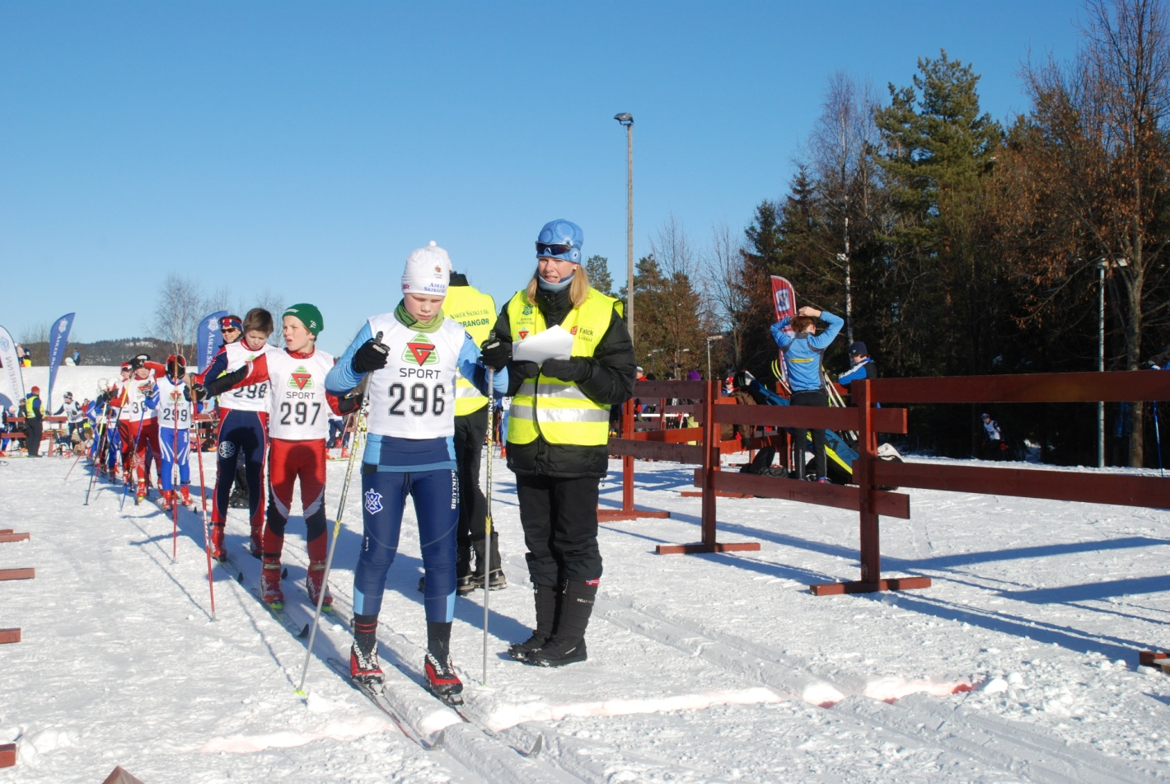

SolvangRennet 2011 arrangeres som
- Sonerenn for 8-12 år
- Sparebank1 Cup for 13-14 år
- SparCup for 15-16 år

Renninformasjon: | Første start er kl 11:00 med klasse 8-12 år, startlister vil bli lagt ut fredag 28. januar på vår hjemmeside. Link til SolvangRennet finnes under Langrenn på  www.asker-skiklubb.no.
Klasser og distanse: | G/J 8 - 10 år: 2 km  G/J 11 - 12 år: 3 km  G/J 13 - 14 år: 4 km  G/J 15 - 16 år: 6 km
Stilart: | Fri
Påmelding: | Elektronisk påmelding via NSFs terminliste på www.skiforbundet.no eller direkte via Min Idrett, innen tirsdag 25. januar kl. 23.59.  Etteranmelding er mulig frem til og med 1 time før hver klassestart, forutsatt ledige startnummer i klassen.  Det beregnes dobbel startkontingent ved etteranmelding for løpere 13 år og eldre.  Spørsmål vedrørende påmelding: Tor Einar Ims, tlf 410 30 300.
Brikker: | Løpere 15 år og eldre skal bruke egne brikker. Brikkenummer må oppgis i påmeldingen. De som eventuelt ikke har egne brikker kan leie i sekretariatet for kr. 50,-. De som må leie brikker lar feltet for brikkenummer være blankt ved påmelding.  Løpere fra 8-14 år skal bruke brikke fra arrangør uten ekstra kostnader. Brikke blir utdelt ved start. Ikke innlevert brikke etter målgang må erstattes.
Startkontingent: | Startkontingent etter Norges Skiforbunds satser.  Klubbene vil bli fakturert i etterkant i henhold til påmelding og etteranmeldinger.
Startlisens: | Klubbene er ansvarlig for gyldige lisenser for løpere fra og med fylte 13 år.
Rennkontor: | Eineåsen skistadion fra kl. 09:00 på renndagen.
Garderober: | Det er ikke garderober og dusjmuligheter.
Kafé og kiosk: | Kafé vil være åpen fra kl.10:00 på Gullhaug skole.  Enkelt kiosksalg på stadion.
Startnummer: | Hentes klubbvis på rennkontoret renndagen. Ikke innlevert nummer må erstattes med kr. 250,-.
Premiering: | Iht. Norges Skiforbunds reglement. I tillegg vil det bli utdelt gavepremier.  Premieutdeling vil være på Gullhaug skole ca. 1 time etter målgang i hver klasse. Uavhentede premier blir ikke ettersendt.
Veibeskrivelse: | Fra Sandvika:  Følg skilt i retning Hønefoss. Etter Hamangtunnelen, ta av til høyre retning Lommedalen/Bærums Verk. Kjør rett fram i neste rundkjøring og ta av til venstre i neste, skiltet Lommedalen/Bærums Verk. Kjør forbi handelsstedet Bærums Verk og rett fram i neste rundkjøring og ta av til venstre i neste, retning Lommedalen. Fortsett rett fram i rundkjøringen ved Shell stasjonen (høyre hånd) og kjør over brua og ta av til venstre i rundkjøringen retning Gullhaug/Sleiverud. Anlegget ligger på toppen av boligområdet på høyre hånd.
Parkering: | Parkering/program kr. 50,- på anviste områder.
Spørsmål om rennet: | Rennleder John Harald Amundsen, tlf 474 51 315 (m)

